令和２年７月３１日

保護者各位

春日井市立高森台小学校

校長　　堀部　ゆかり

資源回収について

　盛夏の候、日頃は、本校の教育活動へのご理解、ご協力を賜りありがとうございます。

　さて、本年度は例年とは異なる学校生活となっておりますが、児童会・美化緑化委員会の活動の一環として資源回収を行いたいと思います。三密を避けるため、下記の通り、回収強化期間を設けます。ぜひ、ご協力をお願いいたします。

　なお、収益金は、令和４年度開校５０周年記念事業のために貯えていきたいと思います。末永くご協力をお願いいたします。

　　　記

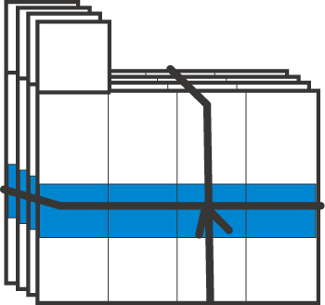１　回収強化期間

夏：　８月２４日（月）～３１日（月）

冬：１２月　７日（月）～１１日（金）

冬：　１月２５日（月）～２９日（金）

２　回収する資源

　　　　　　　○新聞紙(広告含む)　　　○牛乳パック　　　○アルミ缶

　　　　　　　○雑誌・本　　　　　　 ○インクカートリッジ

３　回収方法

　　　・　お子様が持てる分だけ、登校時に持たせてください。南館昇降口前で、種類ごとに分けて回収します。

　　　・　新聞紙・雑誌・本・牛乳パックは紐などで縛るか、袋に入れて持たせて下さい。

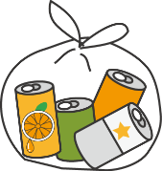　　　・　牛乳パックは、洗って平らに開いてください。

　　　・　アルミ缶は、軽くすすいでから袋に入れてください。

４　その他

　　　・インクカートリッジについては、職員室で回収しています。お子様から担任に渡していただきますようお願いします。

　　　・保護者の方による回収も年間を通して行っていきます。昇降口に回収かごが置いてありますので、学校に来られた際などに持参していただけると幸いです。